片仔癀930内容营销策划
广 告 主：片仔癀
所属行业：家化用品
执行时间：2020.09.20-10.15
参选类别：话题营销类
营销背景
市场份额：作为国内最大的口腔护理品牌之一，国民对片仔癀的有较深入的认识，但是品牌希望能占据更大的市场份额，能与其他竞争关系的世界口腔护理品牌拉近距离；
市场关注度：中国女排的特供赞助商，并且郎平教练是品牌的代言人，但由于疫情原因奥运迟迟未能开展，品牌与国家女排队的合作也受到影响；
营销目标
热点狙击：恰逢女排电影《夺冠》的上映，品牌可以决定利用此次机会，利用与中国女排、郎平教练的合作资源，扩大品牌的影响力，提高市场对品牌的关注度；
策略与创意
硬实力+软狙击，打造三点攻略
1、触：借力微信第一UGC平台、优质城市内容平台@新世相，输出消费者可共鸣、可发酵、可消化的传播内容，掀起品牌讨论流量自来水。
2、多：切合代言人&电影自身故事，无缝植入产品，将片仔癀的清火硬实力与电影《夺冠》、电影原型人物郎平、郎平电影饰演者巩俐进行热度的深度捆绑，在“这是全中国两个你最惹不起的女人”“逆风见实力”“郎平倾情推荐”“清火硬实力”“助力人生夺冠”等角度发声。
3、点：紧贴国庆档电影《夺冠》热点，发布即引爆；新世相公众号+微博号、千万级官媒（中国新闻周刊、三联生活周刊、VISTA看天下、新闻晨报）多点共同发酵，强强联手背书，沉淀品牌资产。
执行过程/媒体表现
第一阶段：片仔癀x新世相公众号——#这是全中国两个你最惹不起的女人#头条文章聚势
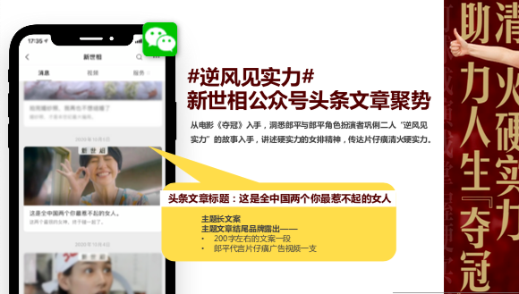
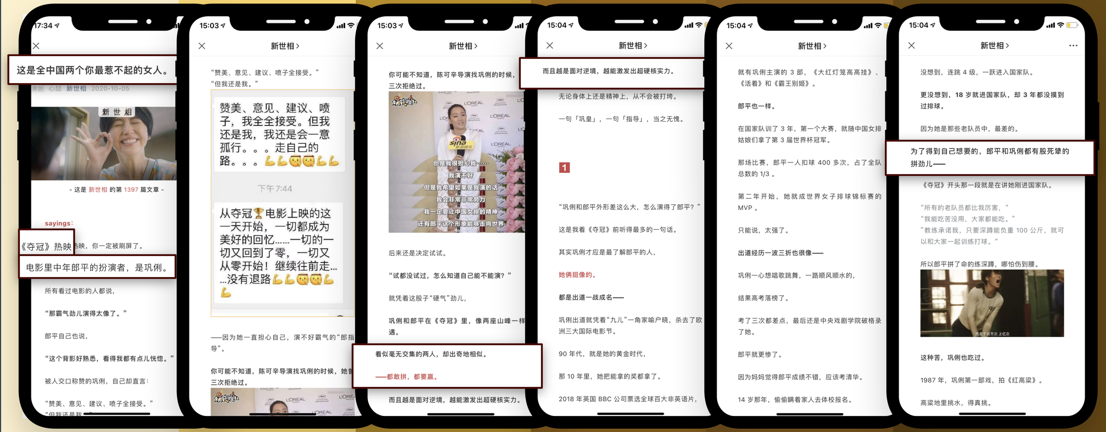
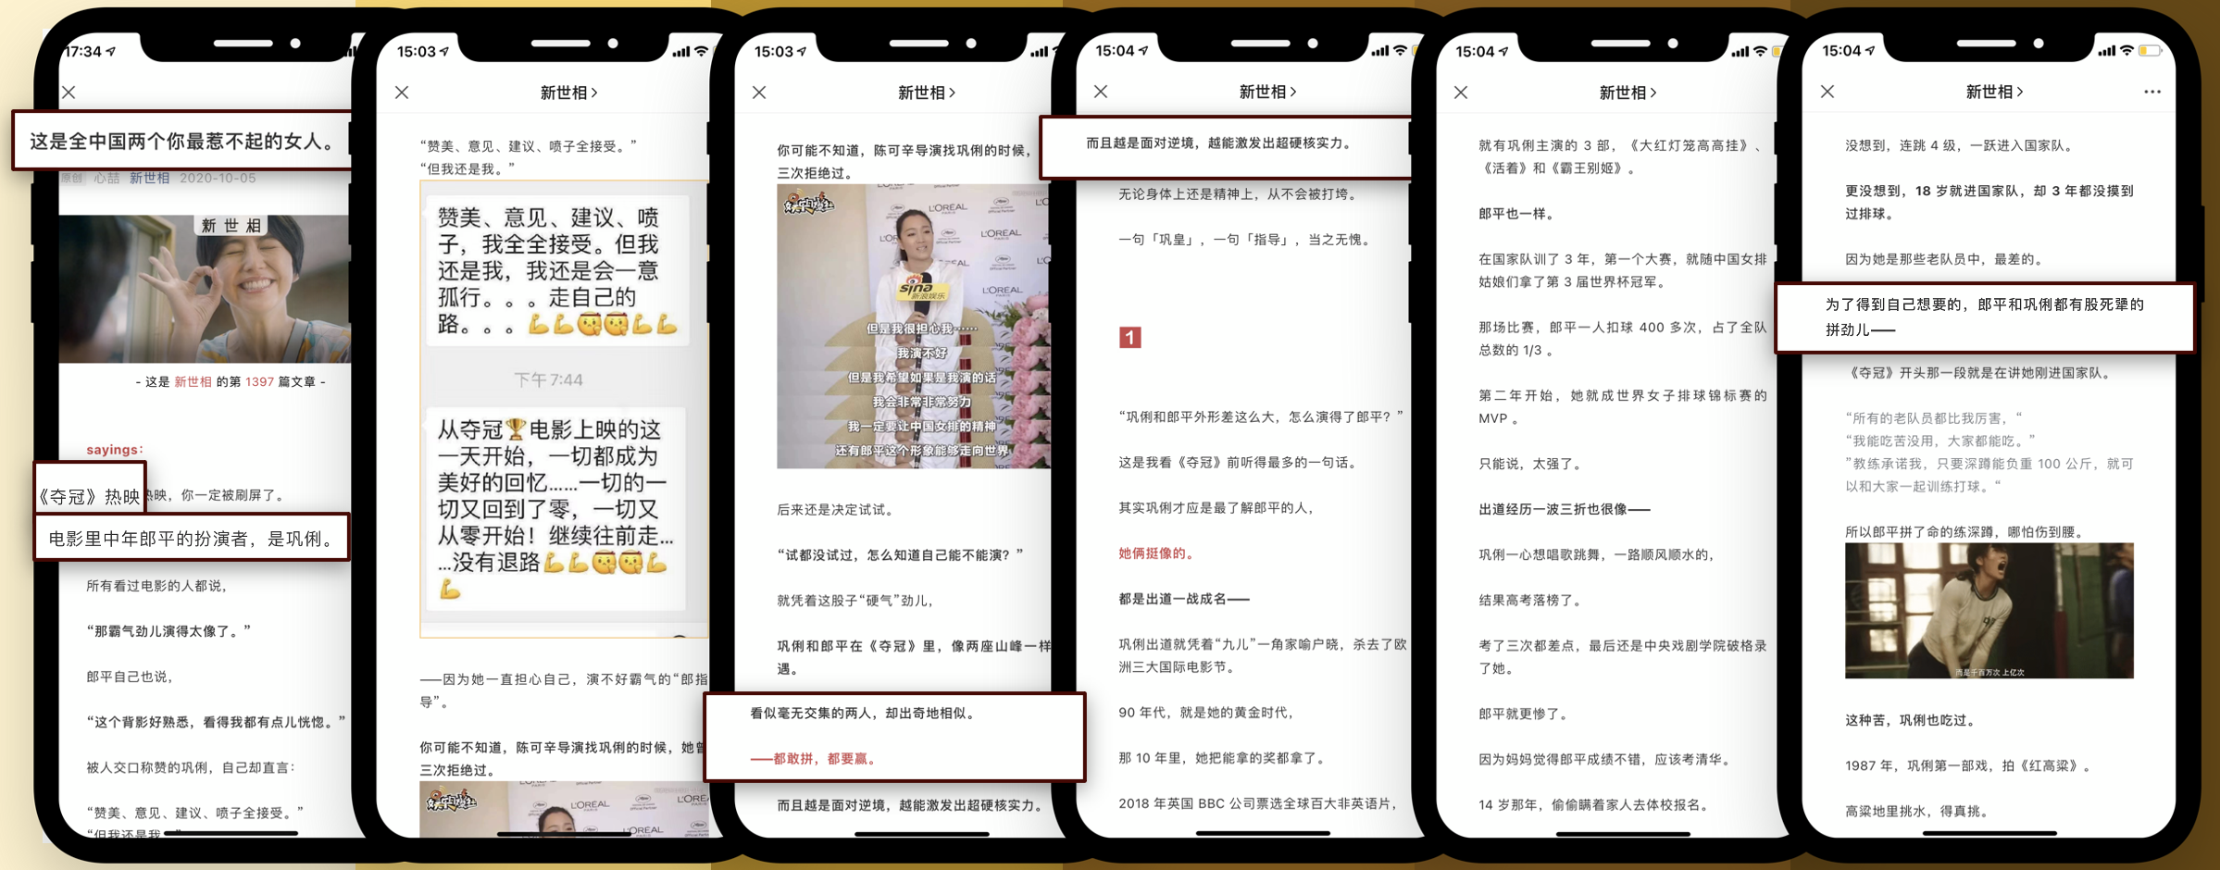
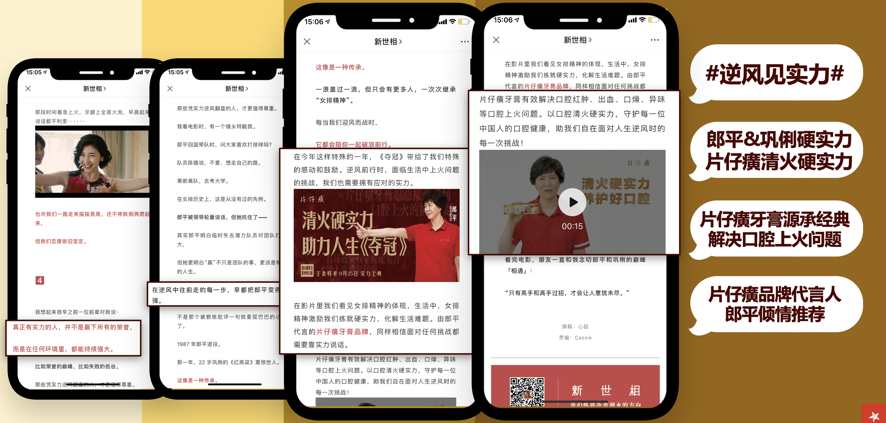
第二阶段：片仔癀x微博千万级官媒矩阵——#逆风见实力#主题博文宣发
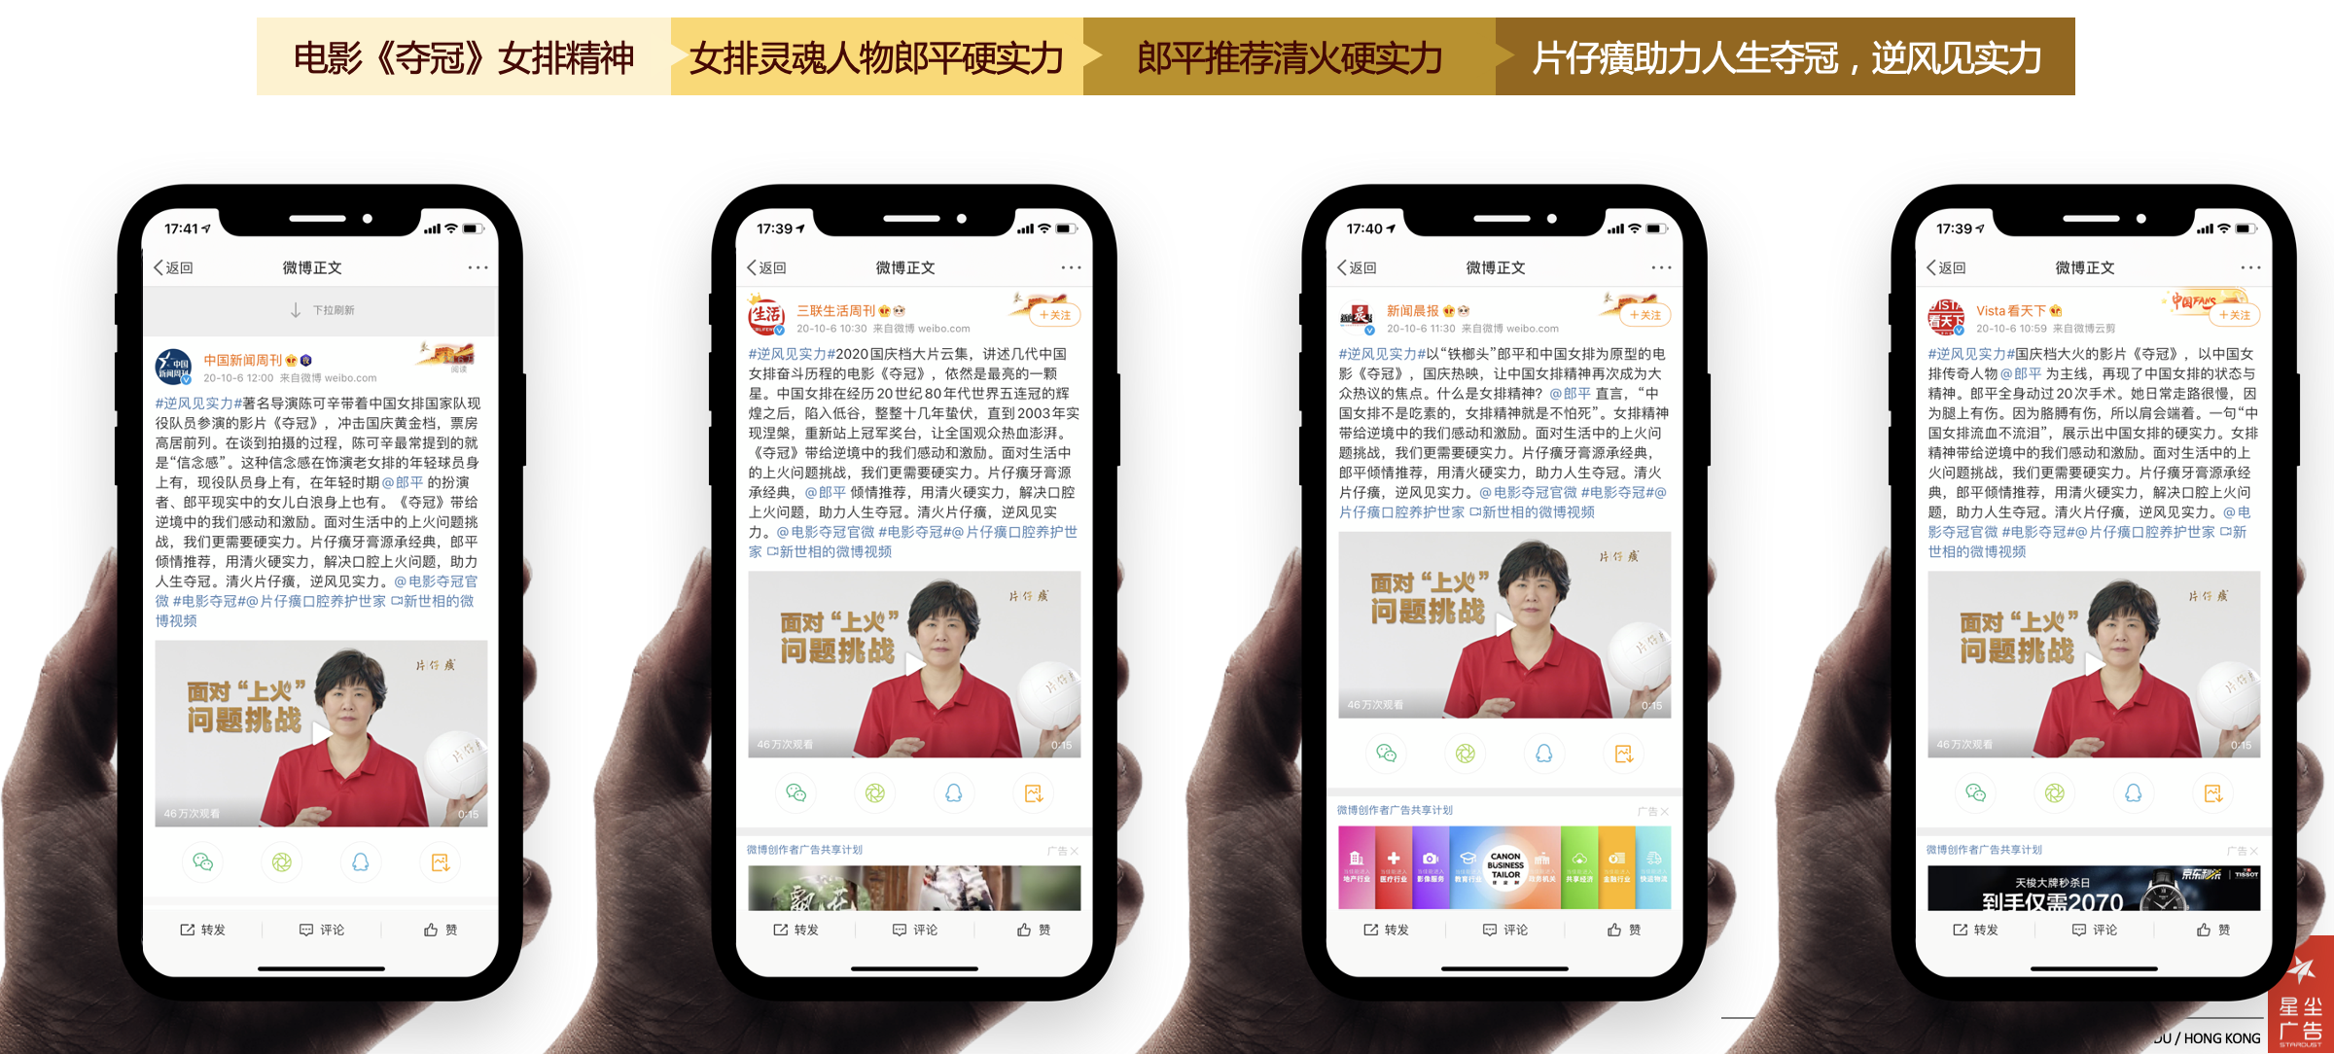
营销效果与市场反馈
微信推文阅读量为392,171，完成率130%；
讨论量（在看+留言+赞）为4,471，完成率112%；
微博话题阅读量20,546,000，完成率103%；互动量10,000，完成率100%；
本次话题营销阅读总量为20,938k；讨论总量14k，客户满意度极高。
